KVĚTEN 2012 ZPRAVODAJ MĚSTA TEPLICE NAD METUJÍ číslo 5
Rooseveltova 15  549 57 Teplice nad Metují   (491) 581207, www.teplicenadmetuji.cz/ozveny

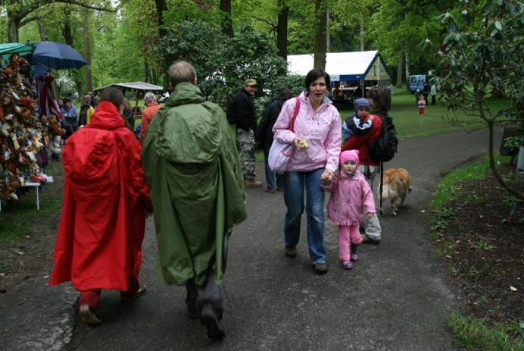

Májový jarmark v Teplicích nad Metují
V sobotu 12. května se konal v místním parku již třetí ročník májového jarmarku.
Od 10 hodin dopoledne byl připraven pro návštěvníky pestrý program. Bohužel počasí nám v sobotu vůbec nepřálo. Z pátečního vedra se v sobotu silně ochladilo a dopoledne i pršelo. Odpoledne sice vykouklo sluníčko, ale zima zůstala. To se odrazilo na celkové návštěvnosti i účasti stánkařů. Z potvrzených 30 stánkařů dostalo odvahu přijet v tomto počasí jen 17.

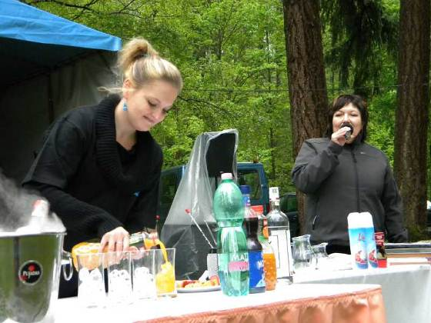

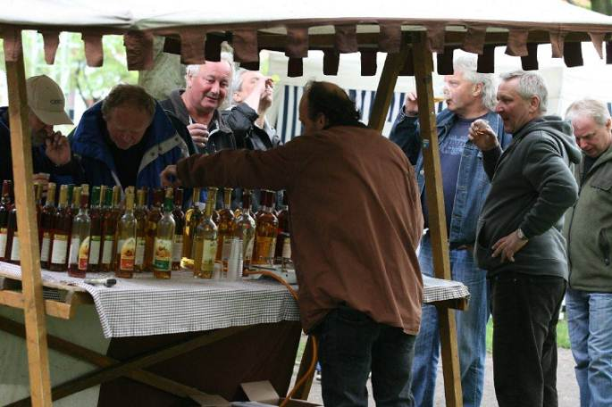
Přesto, kdo dorazil, mohl shlédnout koncert kapely Kat Band ze Stárkova, vystoupení dětí z místní MŠ a ZŠ a stepařů z České Skalice. Místní hotelovka nabízela úžasný boršč, pirohy, koláče i moderní fast food a předvedla nám, co je molekulární mixologie. Jarmark uzavřela country kapela Slaveňáci ze Slavného.
Tímto bych ráda poděkovala kolektivu žen, které zajištovaly ukázku různých lidových řemesel. Z místních žen- paní Tůmová, I. Brádlová, S. Černá, E. Možná, p. Schejbalová, Rosičková, p. Viková. Z Křinic přijela Iveta, Marika, Nataša pod vedením paní Štovíčkové.
Také děkujeme naší hotelové škole za výborné a chutné občerstvení a profesionální prezentaci.
Snad příští jarmark bude provázet lepší počasí.
Marie Jirmannová

Fotbalové EURO starostů – zlato pro ČR
Dovolte mi se s Vámi touto cestou podělit o životní zážitek a radost, kterou jsme si jako Český fotbalový reprezentační tým starostů nadělili v Polském městě TYCHY.
Celkem deset družstev se utkalo ve dvou skupinách, následně pak v semifinále a závěrečném finále na hřištích 60x40m, vždy se 6+1 hráči. Náš tým byl složen především ze starostů menších obcí celé naší vlasti s věkovým průměrem 41 let.
V naší skupině jsme postupně přehráli Rakušany 11:1, Ukrajince 3:0, Němce - obhájce z roku 2008 - 3:1 a Polsko II 6:2.
V semifinále jsme přehráli Italy 5:1 a ve finále bratry ze Slovenska 4:1.
Dalšími účastníky byli starostové z Polska I, Slovinska a Jižního Tyrolska.
Sportovní zážitky s jedinečným vyvrcholením byly vyváženy návštěvou nedalekého vyhlazovacího tábora v Osvětimi se silným životním odkazem.

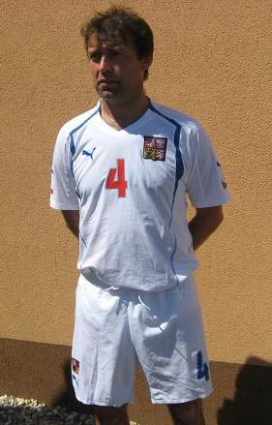

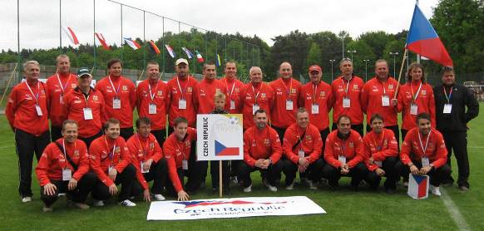
Vítězstvím jsme si zajistili pořadatelství turnaje, který bude tentokrát již za dva roky, pravděpodobně v Jihočeském kraji.
Děkujeme také sponzorům, kteří k našim osobním příspěvkům přidali na zápisné: Sdružení místních samospráv, Fotbalová asociace ČR, CzechTourismus a řada menších sponzorů. Milan Brandejs, mayor-euro-champion

Usnesení č. 10
z jednání zastupitelstva města Teplice nad Metují konaného dne 2. května 2012

Zastupitelstvo města Teplice nad Metují

s c h v a l u j e

Usnesení č. 01/10/2012
Závěrečný účet města za rok 2011 s vyjádřením souhlasu s celoročním hospodařením s výhradami a přijímá opatření k nápravě zjištěných chyb a nedostatků.

Usnesení č. 02/10/2012

Úpravy rozpočtu v březnu 2012 o 1.995.140 Kč.

Usnesení č. 03/10/2012
Podpis smlouvy a přijetí dotace ve výši 86.000 Kč z Krajského programu obnovy venkova – Dotace úroků z úvěru a uzavření smlouvy.

Usnesení č. 04/10/2012
Poskytnutí finančního příspěvku Agentuře pro rozvoj Broumovska na festival „Za poklady Broumovska“ ve výši 20.000 Kč.

Usnesení č. 05/10/2012
Poskytnutí finančního příspěvku ve výši 7.000 Kč Svazu CR Branka na společnou propagaci na veletrzích a výstavách.

Usnesení č. 06/10/2012
Poskytnutí finančního příspěvku ve výši 4.200 Kč A. H. na účast v záchranářské soutěži Rallye Rejvíz.

Usnesení č. 07/10/2012
Poskytnutí finančního příspěvku ve výši 3.000 Kč manželům S. na vydání knihy „Bohatýrské časy Adršpachu“.

Usnesení č. 08/10/2012
Snížení nájemného za Městský dvůr v roce 2012 paní D. Š. o 8.815 Kč a panu Vladimíru Vašků o 8.680 Kč.

Usnesení č. 09/10/2012

Výsledek hospodaření Základní školy a Mateřské školy, Teplice nad Metují
(-84.813,56 Kč) a schvaluje převod z rezervního fondu školy na úhradu tohoto výsledku.

Usnesení č. 10/10/2012

Úpravy rozpočtu v dubnu 2012 o 360.800 Kč.

Usnesení č. 11/10/2012
Odložení žádosti paní Burkett o povolení rozšíření prodejního sortimentu v nebytovém prostoru ul. Zámecká, čp. 22 k dalšímu projednání po předložení stanoviska hygienické stanice.

Usnesení č. 12/10/2012
Schvaluje bezúplatné nabytí p.p.č. 224/3, k.ú. Lachov a p.p.č. 99/3, k.ú. Dolní Teplice vše v obci Teplice nad Metují a schvaluje znění a podpis předložených smluv o převodu č.j. UZSVM/HNA/1244/2012-HNAM a č.j. UZSVM/HNA/1247/2012-HNAM.

Usnesení č. 13/10/2012
Umístění stavby „Posilovna a sklad sportovních potřeb“ na p.č. 428/1, k.ú. Teplice nad Metují – dle § 188 a) stavebního zákona a žádosti č.j. 563/2012.

Usnesení č. 14/10/2012
Umístění prodejního stánku Mgr. T. R. na parkovišti u skal za stejných podmínek jako v loňském roce.

Usnesení č. 15/10/2012

Změnu ceníku vstupného do Teplických skal pro rok 2012.

Usnesení č. 16/10/2012
Starostu města pana Milana Brandejse, nar. 13.06.1968, k zastupování Města Teplice nad Metují na Valné hromadě VAK Náchod, a.s. dne 06.06.2012 s právem hlasovat.

Usnesení č. 17/10/2012
Delegování paní Lenky Kerestešiové a Ing. Blanky Fichtnerové za členy Školské rady Základní školy a Mateřské školy, Teplice nad Metují pro příští období.

b e r e n a v ě d o m í

Usnesení č. 18/10/2012

Rozbor hospodaření k 31.03.2012.

Usnesení č. 19/10/2012

Přidělení bytu v čp. 271, Náměstí Aloise Jiráska a sepsání nájemní smlouvy s paní E. K.

z a m í t á

Usnesení č. 20/10/2012

Žádost manželů N. č.j. 545/2012 v celém rozsahu.

Usnesení č. 21/10/2012

Žádost paní Ž. V. o pronájem p.č. 1123/1, k.ú. Zdoňov.

Teplice nad Metují 3. května 2012

Milan Brandejs, starosta Mgr. Radim Války, místostarosta

Ukliďme svět !
V rámci akce Den pro Zemi, kterou každoročně pořádá ZŠ a MŠ Teplice nad Metují, byl realizován projekt Ukliďme svět! – projekt, který má upozornit na aktuální nepořádek ve městě a jeho okolí, ale také má iniciovat jeho úklid.
V úvodu tohoto projektu proběhla ve škole pozoruhodná soutěž žákovských dvojic o titul „Popelka“ – „Popelák“, soutěž, kterou připravila p. uč. Dana Švecová. Nebyla to soutěž, jak by mohl její název mylně napovídat, o největšího nepořádníka z řad školáků, ale právě naopak: jak děti umí odpad třídit.
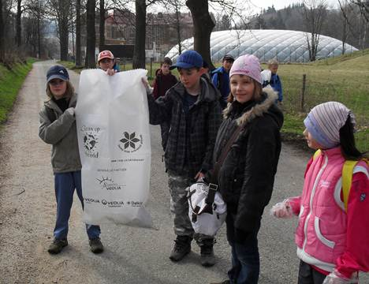
Nejen vítězové soutěže – Alice Tučková (8.tř.) a Tomáš Řeháček (6.tř.), ale všichni účastníci se přesvědčili o tom, že rozumí třídění odpadu a že chápou jeho nezbytnost. A mohou jít příkladem mnoha dospělým.
Následovala praktická část projektu: děti byly rozděleny do skupin a pokoušely se zbavit naše město alespoň toho viditelného, alarmujícího nepořádku. Teplické Infocentrum, jmenovitě p. Mgr. Michaela Winterová, připravilo pro starší děti vycházkovou akci „Voda v Teplicích“, akci zodpovědně a poutavě připravenou, která svým obsahem a zaměřením odpovídala věku dětí. Žáci 9. třídy se podíleli na úklidu spadlých větví podél toku Metuje v Bučnici, vybraní žáci byli sázet stromky a opravovat ochranné pletivo.
Letošní Den pro Zemi s projektem Ukliďme svět můžeme hodnotit jako podnětný, poučný i užitečný.
Andrea Muchová, Milan Ulrich

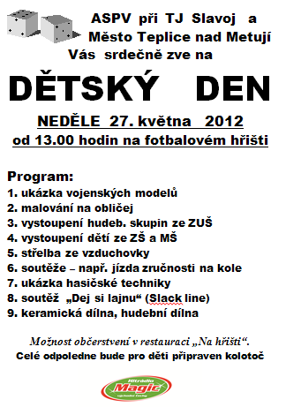

Domov Dolní zámek Vás zve na Dny otevřených dveří
ve dnech 19. a 20. 6. 2012 v časech od 9-11h a od 13 – 15h

Těšíme se na Vaši návštěvu

zaměstnanci a klienti DDz



„Kdy je něco událost?“- Když knihu přeloží Tomáš Dimter!
Jedna z nových knih nedávno zakoupených do naší městské knihovny je román Saši Staniče Jak voják opravuje gramofon. Kniha sice zachycuje bolestné období, kdy se nedávných evropských dějin nejblíže dotkla válka – válka v Bosně, ale vyprávění kupodivu bolestné není, nebo jenom do té míry, jak víceméně truchlivé bývají lidské životy. Autor (narozen v roce 1978) pochází z bosenského městečka Višegrad, od čtrnácti let však žije v Německu. Jeho dílo literární znalci charakterizují jako „...tragikomický román o výjimečném dětství v časech, kdy člověk usíná v míru a probouzí se do války.“ A právě slovo dětství zde má zásadní význam. Nezadržitelný běh rodinných i společenských událostí včetně politických ideologií a posléze válečného konfliktu je nahlížen z perspektivy chlapce Aleksandara, chlapce s bohatou fantazií, vřelým srdcem a okouzlujícím smyslem pro humor. Mnohé napoví už názvy kapitol: „...kdy je něco událost, čím voní orchestr, jak může dojít k tomu, že válka dorazí na oslavu, kolik smrtí má soudruh Tito“ nebo „kolik volů je potřeba na jednu zeď...“. Dítě totiž vnímá i smutné a tragické věci jaksi jinak, z hlediska dospělého i nepochopitelně, všímá si třeba komických detailů tam, kde dospělý člověk už podléhá zoufalství. Kromě toho je velice osvěžující vidět občas sám sebe očima dětského pozorovatele, a to i v mírových časech. Možná proto někteří čtenáři přirovnávají knihu Saši Staniče k českému literárnímu skvostu Bylo nás pět od Karla Poláčka.
Kniha je ve světě velmi úspěšná, byla přeložena asi do třiceti jazyků a čeští čtenáři mohou mluvit o štěstí, neboť překladu z němčiny do češtiny se mistrovským způsobem zhostil vynikající překladatel Tomáš Dimter. Jazyk románu je plný slovních hříček, obrazných pojmenování a místních odkazů, ale překladatele to nezaskočilo, zdá se, že obtížnost a barvitost textu pojal jako výzvu. V české verzi knihy se pak můžeme například dočíst, co pozoroval malý Aleksandar po náhlé smrti svého dědečka: „Babička tahala za dědovy nohavice, tloukla oba příslušníky záchranky, kteří se v obýváku objevili se svými kufříky, Ruce pryč! křičela. Záchranáři měli pod pláštěm flanelovou kostkovanou košili jako dřevorubci a odtáhli babičku od dědových nohou, jako by odlupovali škebli od kamene. Pro babičku nebude děda mrtvý, dokud ho nepustí. Nepouštěla ho. Muži v bílých pláštích poslouchali dědovu hruď, jeden z nich mu podržel před obličejem zrcátko a řekl: nic. Křičel jsem, že děda pořád žije a že jeho smrt není v souladu s cíli svazu komunistů. Uhněte, dejte mi kouzelnickou hůlku a já vám to ukážu!“
Špičkové úrovně překladu si všimla také odborná veřejnost a nominovala Tomáše Dimtera na výroční knižní cenu Magnesia Litera za překladovou knihu pro rok 2011 (poprvé byl nominován v roce 2008 za knihu Den co den autorky Terézie Mora). Toto ocenění je v oblasti literatury stejně významné jako v jiných oblastech filmový Český lev, hudební cena Anděl apod.
Tomáš Dimter pochází z Adršpachu, navštěvoval Základní školu v Teplicích nad Metují a vystudoval Gymnázium v Broumově. Jeho další kroky studijní i profesní vedly v nejlepším slova smyslu do světa (např. studia filozofie v Praze a Berlíně, germanistiky v Salcburku a Hamburku), ale Adršpach a s ním zdejší překrásný kraj bude zřejmě jeho trvalou srdeční záležitostí – stačí připomenout nedávno vydanou (2011) působivou obrazovou publikaci Adršpašsko, na jejímž vzniku se velkou měrou podílel. Tomáš Dimter je nositelem několika dalších literárních ocenění a také ostatní aktivity svědčí o mimořádné hodnotě jeho práce. Přijďte se o tom přesvědčit do městské knihovny v Teplicích nad Metují. Božena Karlíková

************

SPOLEČENSKÁ KRONIKA

Své „ANO“ si řekli

dne 14. dubna 2012 v Adršpachu u skalního jezírka

Martin Balák a Martina Balašová.

Novomanželům přejeme hodně štěstí !!!

*************

Škola

Fotbalový turnaj
Náš školní fotbalový tým složený ze žáků 1. stupně: Lukáš Oubrecht, Dominik Mach, Ondřej Januš, Filip Kalaš, Jan Špaček, Michal Šubrt, Jakub Lulek, Jakub Bartoníček, Patrik Palatinus a Mates Pouznar se zúčastnil 20. dubna fotbalového turnaje McDonald´s v Meziměstí.
Patronem tohoto turnaje se stal tento rok náš vynikající brankář Petr Čech. V konkurenci silných týmů se kluci neztratili a vybojovali 3. místo.

Návštěva v Jaworzyně Slaské
Obdivovatel zdejší krajiny – fotograf Jaroslav Čálek pořádá v Jaworzyně Slaské výstavu svých fotografii pod názvem „Tady je krásně“. Při příležitosti zahájení této výstavy vystoupil v místním kulturním středisku náš taneční kroužek. Pro naši delegaci, kterou vedl pan ředitel Radim Války, připravili naši kolegové z Polska zajímavý program. Navštívili jsme železniční muzeum, školu, kde jsme si prohlédli vybavení tříd a zúčastnili jsme se hodiny biologie. Také my rádi uvítáme naše kolegy a děti ze školy v Jaworzyně u nás, a to počátkem června. Doufám, že se jim bude u nás líbit a touto návštěvou přispějeme k dobrým vztahům mezi našimi městy.
Za ZŠ Mgr. Libuše Hažmuková

Velký talent
23. dubna se zúčastnil Matyáš Rosa, žák 2. ročníku naší školy, krajského kola recitační soutěže v Hradci Králové. Za přednes své básně „ O botě a tkaničce“ od Miloše Kratochvíla dostal čestné uznání a cenu poroty. Škoda, že z této kategorie děti ještě nepostupují do národního kola, protože si troufám říci, že by zvítězil i tam. Je velkým talentem a určitě o něm ještě uslyšíme. Mgr. Eva Malíková



PODĚKOVÁNÍ
Chtěla bych poděkovat Městu Teplice nad Metují a zastupitelům tohoto města, kteří podpořili mou účast na mezinárodní záchranářské soutěži Rallye Revíz finančním příspěvkem. Na této soutěži budu propagovat své město a se svými spolužáky připravíme kurzy první pomoci pro žáky zdejší školy.
Děkuji Adéla Hažmuková – studentka lékařské fakulty

Zpráva č. 2 o rekonstrukci poustevny u kostela P. Marie Pomocné
Od 9.2.2012 má objekt poustevny a kostela v pronájmu naše občanské sdružení „Zachraňme teplickou poustevnu, o.s.“, podepsáno administrátorem teplické farnosti Mons. Mariánem Lewickým a Královéhradeckým biskupstvím. Cílem sdružení je záchrana celého objektu, kostel bude nadále sloužit k liturgickým účelům.
Hlavním problémem poustevny je rozšíření dřevomorky v aktivním stadiu ve stropech a stěnách. Dalším problémem je odvod dešťové vody sklepem – narušená statika vnější zdi a zřícená nosná zeď ve sklepě. Viditelný problém je též rozpadající se štítová zeď vchodu do poustevny. Dřevomorka v suchém stadiu byla nalezena i ve zhlavích stropních trámů kostela, v podlaze pod schody a ve stropě sakristie, jehož část se již zřítila.
Nyní se věnujeme rekonstrukci poustevny, vzhledem k rozšíření dřevomorky ji bylo nutné rozdělit do dvou fází. V první půjde o záchranu havarovaných částí, odstrojení stavby poustevny a rekonstrukci střechy. Ve druhé bude dokončena rekonstrukce do žádané historické podoby. Současně je třeba pomýšlet na opravu stropních trámů kostela, která by díky konstrukci stropu – velikým fabionům – nemusela být pro cennou fresku destruktivní.
Minulý rok se začalo svépomocí s provizorní opravou střechy lepenkou, dále byla shozena část stropu v jedné místnosti a odklizena suť i ze sakristie. Město Teplice nad Metují vykácelo stromy, které poustevnu ohrožovaly, za což děkujeme.
V současné době je vytvořena projektová dokumentace záchrany poustevny a biologický průzkum (zmapování rozšíření dřevomorky). Je také dokončen stavebně-historický průzkum (zjištění a dokumentace stavební historie), který objekt hodnotí jako unikát, i když se ještě doplňuje historie poustevny. V těchto dnech by mělo být vydáno stavební povolení. Žádáme o granty na práce podle projektu. Je vyhlášena veřejná sbírka s číslem účtu 238711929/0300, více najdete na www.poustevnateplice.cz, email: sdruzeni@poustevnateplice.cz.
Návrh oprav podle projektu – časový harmonogram závisí na získaných financích
- staticky zajistit sklep pomocí táhel a vyzdít havarované části
- nově vyřešit odvod dešťové vody
- zděné stěny do 0,5m od stropu přezdít, roubené z cca 25% vyměnit
- vyměnit stropy – prkna, hlínu, napadené trámy (zdravé ponechat či nastavit)
- krov dobrý, avšak vyměnit část každé krokve ve styku se stěnou
- položit novou šindelovou krytinu a latě, na střechu pod kostelem nový plech, přidat krokve
- nově vyzdít štít nad vchodem do poustevny
- opravit strop sakristie

Svépomocné práce na rok 2012
- vyklidit objekt poustevny – odvoz nábytku a likvidace zbytečných věcí
- dokončit provizorní opravy střechy lepenkou
- částečně rozebrat štítovou zeď nad vchodem pod dohledem odborníka
- odstranit podlahy a výplně mezi trámy (bude upřesněno)
- odvézt některé prvky (podlahové fošny, okna, přepážky, ...) do skladu
- dohlížet na dřevomorku – odstraňovat plodnice, větrat, podepřít případně shodit napadené stropy

Účetnictví ke dni 15.4.2012
PŘÍJMY | VÝDAJE
1700,- na účet veř. sbírky | 26160,- zaměření projektu
5308,42 EUdob. vstupné | 72960,-projektová dokumentace. biologický průzkum
97660,- sponzor projektové dokumentace | 5600,- lepenka na provizorní opravu střechy

Noc kostelů
Dne 1. června večer proběhne tzv. Noc kostelů. V tento den, nejčastěji večer, jsou po celé Evropě otevřeny některé kostely více než obvykle. Teplická poustevna s kostelem bude od 18 hodin otevřena, bude možnost prohlídky celého objektu od sklepa až po krov. Ve 20 h proběhne v kostele P. Marie Pomocné přednáška s promítáním „Jak se žilo poustevníkům“, ve 22 h varhanní koncert (česká a polská varhanní tvorba). Vstupné dobrovolné bude věnováno na opravu. Po celou dobu bude k dispozici čaj a malé občerstvení.

Martin Mráz – předseda sdružení a Ladislav Šikut – místopředseda

FOTBALOVÝ TURNAJ O POHÁR STAROSTY MĚSTA Teplice nad Metují

Pátek 1. června 2012 od 16:00 hod.
Proběhne semifinále i finále a utkají se mužstva:
HAUK Police n.Met.
Stará garda FO Teplice n.Met.
Continental Adršpach
FANoušci fotbalu


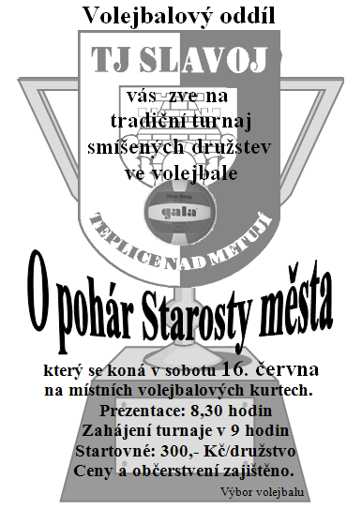

OSMÉ SILNIČNÍ SUDETY
Osmý ročník cyklistického maratonu SPECIALIZED SUDETY TOUR, pořádaný sportovním klubem Redpoint team ve spolupráci s Městem Teplice nad Metují se uskuteční v neděli 3. června 2012. Tento závod je zařazen do celoročního seriálu 53x11 a je považován za jeden z nejlépe zajištěných závodů u nás. Pouhé absolvování Sudet patří mezi amatérskými cyklisty k velmi vysoko hodnoceným.
Start závodu je v 9 hodin na teplické pěší zóně. Dlouhá trať má 170 km s převýšením 2540 metrů a úvodních 90 km má společných s krátkou tratí. Jede se přes Meziměstí do Otovic, Martínkovic, Broumova, Jetřichova, Bukovice, Suchého Dolu, Machova a na Vysokou Srbskou, kde je 1. občerstvovací stanice. Pokračuje se přes Hronov, Bezděkov a Polici na Velké Petrovice, kde je 2. občerstvovala. Dále se jede přes Maršov do České Metuje a Teplic, kde krátká odbočuje doleva do cíle na Bischofstein a dlouhá pokračuje na Adršpach, kde je 3. bufet. Přes Stárkov, Velký Dřevíč, Krkavčinu a Rtyni se dojede na Odolov (4. občerstvovala). Odtud vede trať přes Starou Jívku do Radvanic, Chvalče, Adršpachu a zpět do Teplic a na Bišík. Na trati bude vypsáno celkem 10 horských prémií.
V sobotu 2. 6. od 17 do 22 hodin bude v teplickém kině probíhat registrace. Poslední možnost se přihlásit k závodu je v neděli 3. 6. od 7 do 8 hodin. Slavnostní vyhlášení v areálu zámeckého hotelu Bischofstein proběhne od 16 hodin.
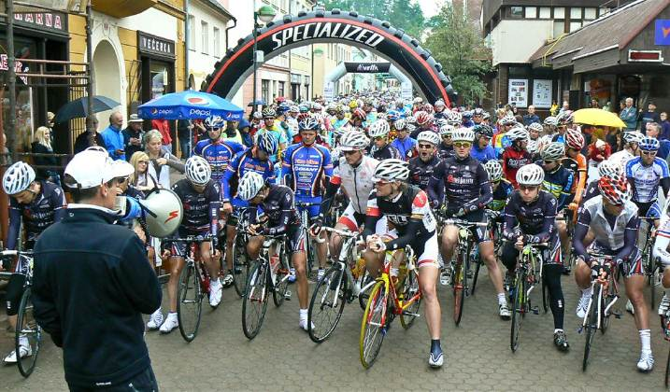
Rádi bychom Vás požádali o ohleduplnost při průjezdu centrem Teplic nad Metují a pochopení případných problémů s parkováním po dobu závodu. Od 12.00 hodin bude omezen průjezd silnicí na Bišík.
Děkujeme pracovníkům technických služeb, teplické policii, hasičům a zdravotnicím červeného kříže, kteří pravidelně při zajištění závodu pomáhají. Pokud chcete pomoci i Vy, zastavte se prosím v Redpointu, kde se dozvíte víc. Odměnou Vám bude pamětní tričko, občerstvení a dobrý pocit, že jste pomohli při propagaci Teplic nad Metují.
Více informací na www.redpointteam.cz.
Za pořadatele Tomáš Čada – ředitel závodu

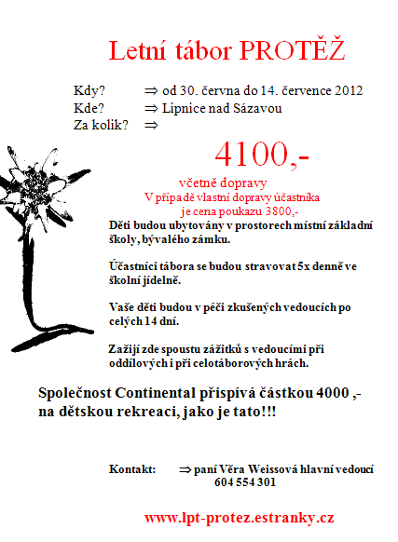

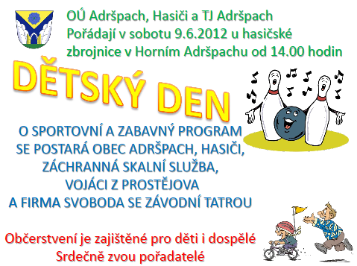

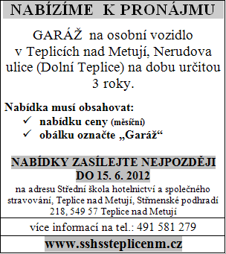

Nově otevřená čerpací stanice " Jožin OIL", Nádražní ulice 228, dříve areál Xaveros (krůťárny), Teplice nad Metují. Provozní doba 6 - 20 hodin, PO - NE. Kvalitní pohonné hmoty, občerstvení. Tel.: 605 888 828

Nově otevřená daňová, účetní a poradenská kancelář firma: Josef Roško, Nádražní 228, Teplice nad Metují, WWW.roskokancelar.cz,
tel: 605 888 828
Veškeré doplňující informace Vám rád sdělím osobně, nebo na tel.: 605 888 828.

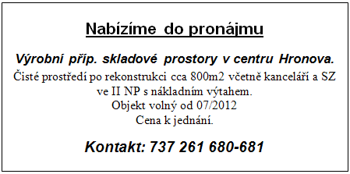

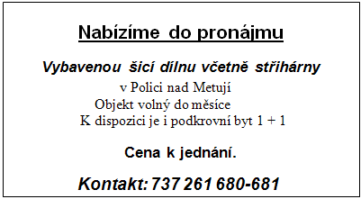

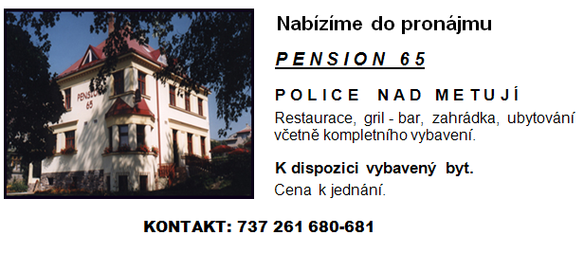

TEPLICKÉ OZVĚNY * Vydává Město Teplice nad Metují *
(IČO: 00273139) nákladem 600 výtisků.*
Kontakt: mhff@teplicenadmetuji.cz.
Vychází jako občasník.*Odpovědná redaktorka Marie Jirmannová.* Reg. č. MK ČR E 11959.*Redakční uzávěrka 15. každého měsíce.* Za obsah článku odpovídají autoři.* Nevyžádané rukopisy a fotografie nevracíme.* Tisk: TISKÁRNA František Matěna Police nad Metují.*Vydáno dne 24.5. 2012.

